**2015届高三文数尖尖班第13 讲解几解答题训 2015.3.25**

1. [www.jb1000.com](http://www.ks5u.com/)已知 www.jb1000.com 是椭圆C: www.jb1000.com 的左,右顶点，B(2,0)，过椭圆C的右焦点 www.jb1000.com 的直线交于其于点M, N, 交直线 www.jb1000.com 于点 www.jb1000.com ，且直线 www.jb1000.com ， www.jb1000.com ， www.jb1000.com 的斜率成等差数列．

（Ⅰ）求椭圆*C*的方程；

（Ⅱ）若记 www.jb1000.com 的面积分别为 www.jb1000.com 求 www.jb1000.com 的取值范围．

2．设椭圆C：学科网(www.zxxk.com)--教育资源门户，提供试卷、教案、课件、论文、素材及各类教学资源下载，还有大量而丰富的教学相关资讯！的右、右焦点分别为F1、F2，上顶点为A，过A与AF学科网(www.zxxk.com)--教育资源门户，提供试卷、教案、课件、论文、素材及各类教学资源下载，还有大量而丰富的教学相关资讯！2垂直的直线交x轴负半轴于Q点，且2学科网(www.zxxk.com)--教育资源门户，提供试卷、教案、课件、论文、素材及各类教学资源下载，还有大量而丰富的教学相关资讯！＋学科网(www.zxxk.com)--教育资源门户，提供试卷、教案、课件、论文、素材及各类教学资源下载，还有大量而丰富的教学相关资讯！＝0学科网(www.zxxk.com)--教育资源门户，提供试卷、教案、课件、论文、素材及各类教学资源下载，还有大量而丰富的教学相关资讯！．

（1）求椭圆C的离心率；

（2）若过A、Q、F2三点的圆恰好与直线x－学科网(www.zxxk.com)--教育资源门户，提供试卷、教案、课件、论文、素材及各类教学资源下载，还有大量而丰富的教学相关资讯！y－3＝0相切，求椭圆C的方程；

（3）在（2）的条件下，过右焦点F2的直线交椭圆于M、N两点，点P（4，0），求△PMN面积的最大值．

3.已知、分别为椭圆:的上、下焦点,其中也是抛物线的焦点,点是与在第二象限的交点,且.

***x***

***y***

***O***

***F*1**

***·***

***·***

***F*2**

***M***

**第3题图**

(Ⅰ)求椭圆的方程.

(Ⅱ)已知点和圆:,过点的动

直线与圆相交于不同的两点,在线段上取一点

,满足:,,(且).

求证:点总在某定直线上.

4.**(本小题满分14分)**

已知点,,直线,相交于点,且直线的斜率减直线的斜率的差为.设点的轨迹为曲线.

(Ⅰ) 求的方程；

(Ⅱ) 已知点,点是曲线上异于原点的任意一点,若以为圆心,线段为半径的圆交轴负半轴于点,试判断直线与曲线的位置关系,并证明你的结论.

3.已知、分别为椭圆:的上、下焦点,其中也是抛物线的焦点,点是与在第二象限的交点,且.

***x***

***y***

***O***

***F*1**

***·***

***·***

***F*2**

***M***

**第3题图**

(Ⅰ)求椭圆的方程.

(Ⅱ)已知点和圆:,过点的动

直线与圆相交于不同的两点,在线段上取一点

,满足:,,(且).

求证:点总在某定直线上.

4.**(本小题满分14分)**

已知点,,直线,相交于点,且直线的斜率减直线的斜率的差为.设点的轨迹为曲线.

(Ⅰ) 求的方程；

(Ⅱ) 已知点,点是曲线上异于原点的任意一点,若以为圆心,线段为半径的圆交轴负半轴于点,试判断直线与曲线的位置关系,并证明你的结论.

**2015届高三文数尖尖班第13 讲解几解答题训 2015.3.25**

1. [www.jb1000.com](http://www.ks5u.com/)已知 www.jb1000.com 是椭圆C: www.jb1000.com 的左,右顶点，B(2,0)，过椭圆C的右焦点 www.jb1000.com 的直线交于其于点M, N, 交直线 www.jb1000.com 于点 www.jb1000.com ，且直线 www.jb1000.com ， www.jb1000.com ， www.jb1000.com 的斜率成等差数列．

（Ⅰ）求椭圆*C*的方程；

（Ⅱ）若记 www.jb1000.com 的面积分别为 www.jb1000.com 求 www.jb1000.com 的取值范围．

2．设椭圆C：学科网(www.zxxk.com)--教育资源门户，提供试卷、教案、课件、论文、素材及各类教学资源下载，还有大量而丰富的教学相关资讯！的右、右焦点分别为F1、F2，上顶点为A，过A与AF学科网(www.zxxk.com)--教育资源门户，提供试卷、教案、课件、论文、素材及各类教学资源下载，还有大量而丰富的教学相关资讯！2垂直的直线交x轴负半轴于Q点，且2学科网(www.zxxk.com)--教育资源门户，提供试卷、教案、课件、论文、素材及各类教学资源下载，还有大量而丰富的教学相关资讯！＋学科网(www.zxxk.com)--教育资源门户，提供试卷、教案、课件、论文、素材及各类教学资源下载，还有大量而丰富的教学相关资讯！＝0学科网(www.zxxk.com)--教育资源门户，提供试卷、教案、课件、论文、素材及各类教学资源下载，还有大量而丰富的教学相关资讯！．

（1）求椭圆C的离心率；

（2）若过A、Q、F2三点的圆恰好与直线x－学科网(www.zxxk.com)--教育资源门户，提供试卷、教案、课件、论文、素材及各类教学资源下载，还有大量而丰富的教学相关资讯！y－3＝0相切，求椭圆C的方程；

（3）在（2）的条件下，过右焦点F2的直线交椭圆于M、N两点，点P（4，0），求△PMN面积的最大值．

**2015届高三文数尖尖班第13 讲解几解答题训练2015.3.25**

1．已知 www.jb1000.com 是椭圆*C*: www.jb1000.com 的左,右顶点，*B*(2,0)，过椭圆*C*的右焦点 www.jb1000.com 的直线交于其于点*M*, *N*, 交直线 www.jb1000.com 于点 www.jb1000.com ，且直线 www.jb1000.com ， www.jb1000.com ， www.jb1000.com 的斜率成等差数列．（Ⅰ）求椭圆*C*的方程；

[www.jb1000.com](http://www.ks5u.com/)（Ⅱ）若记 www.jb1000.com 的面积分别为 www.jb1000.com 求 www.jb1000.com 的取值范围．

1. 解：（Ⅰ）令 www.jb1000.com 由题意可得 www.jb1000.com 

 www.jb1000.com 

 www.jb1000.com   www.jb1000.com 椭圆方程为 www.jb1000.com 

（Ⅱ） www.jb1000.com 当y=0时，不合题意，所以

所以设方程 x=my+1, 由方程组 www.jb1000.com 消*x*, 得

 www.jb1000.com   www.jb1000.com ①

 www.jb1000.com  ② ……………9分

1. 2/②得 www.jb1000.com  …………11分

因为所以,即

综上： 

 www.jb1000.com 

所以

2．设椭圆C：学科网(www.zxxk.com)--教育资源门户，提供试卷、教案、课件、论文、素材及各类教学资源下载，还有大量而丰富的教学相关资讯！的右、右焦点分别为F1、F2，上顶点为A，过A与AF学科网(www.zxxk.com)--教育资源门户，提供试卷、教案、课件、论文、素材及各类教学资源下载，还有大量而丰富的教学相关资讯！2垂直的直线交x轴负半轴于Q点，且2学科网(www.zxxk.com)--教育资源门户，提供试卷、教案、课件、论文、素材及各类教学资源下载，还有大量而丰富的教学相关资讯！＋学科网(www.zxxk.com)--教育资源门户，提供试卷、教案、课件、论文、素材及各类教学资源下载，还有大量而丰富的教学相关资讯！＝0学科网(www.zxxk.com)--教育资源门户，提供试卷、教案、课件、论文、素材及各类教学资源下载，还有大量而丰富的教学相关资讯！．

（1）求椭圆C的离心率；

（2）若过A、Q、F2三点的圆恰好与直线x－学科网(www.zxxk.com)--教育资源门户，提供试卷、教案、课件、论文、素材及各类教学资源下载，还有大量而丰富的教学相关资讯！y－3＝0相切，求椭圆C的方程；

（3）在（2）的条件下，过右焦点F2的直线交椭圆于M、N两点，点P（4，0），求△PMN面积的最大值．

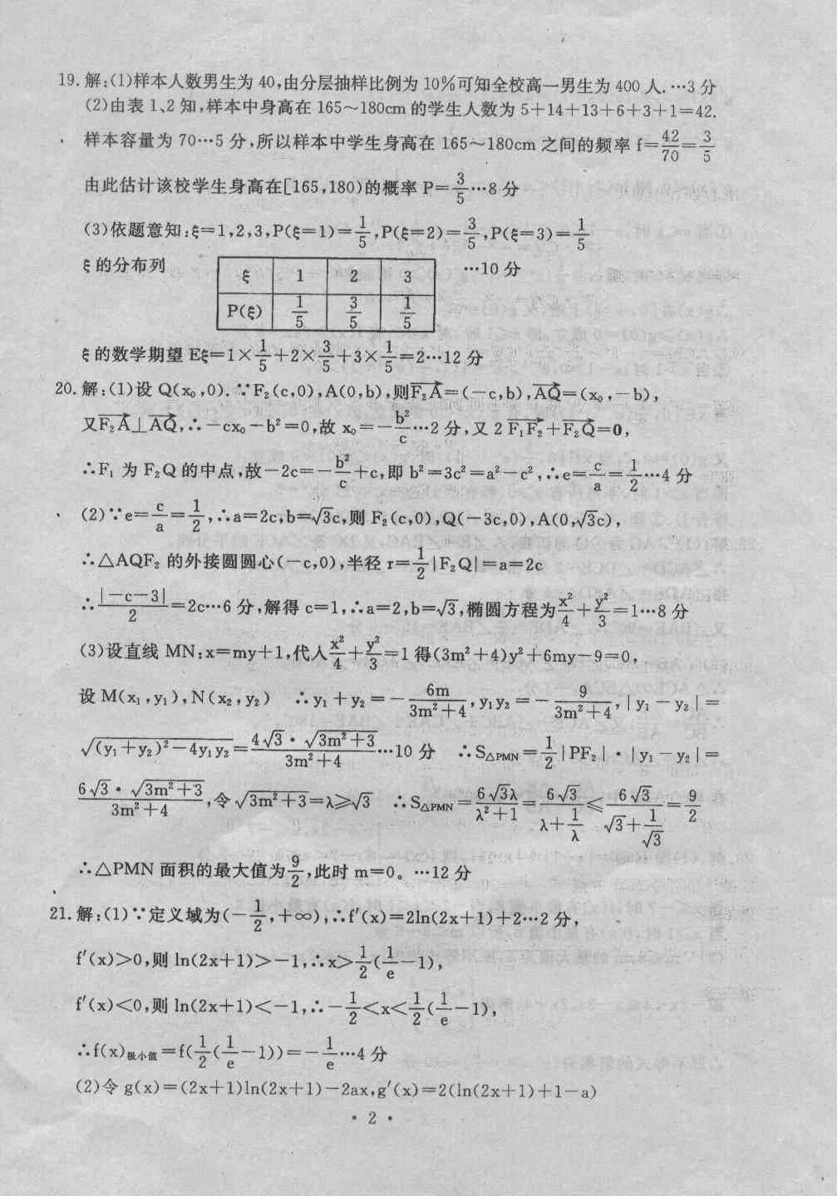

**3.已知、分别为椭圆:的上、下焦点,其中也是抛物线的焦点,点是与在第二象限的交点,且.**

**(Ⅰ)求椭圆的方程.**

**(Ⅱ)已知点和圆:,过点的动直线与圆相交于不同的两点,在线段上取一点,满足:,,(且).**

**求证:点总在某定直线上.**

**解:** (Ⅰ)**方法一**、由知,设,

因在抛物线上,故…①

又,则……②, 由①②解得,.

椭圆的两个焦点,,点椭圆上,

由椭圆定义得

∴,又,∴, ∴椭圆的方程为.

**方法二**、由知,设,因在抛物线上,故…①

又,则……②, 由①②解得,.

而点椭圆上,故有即…③, 又,则…④

由③④可解得,,∴椭圆的方程为.

(Ⅱ)设,,

由可得:,即

由可得:,即

⑤⑦得: ⑥⑧得:

两式相加得

又点在圆上，且,所以,

即, ∴点总在定直线上.

4.**(本小题满分14分)**

已知点,,直线,相交于点,且直线的斜率减直线的斜率的差为.设点的轨迹为曲线.

(Ⅰ) 求的方程；

(Ⅱ) 已知点,点是曲线上异于原点的任意一点,若以为圆心,线段为半径的圆交轴负半轴于点,试判断直线与曲线的位置关系,并证明你的结论.

4.【**解析**】(Ⅰ)设,依题意得, …………………3分

化简得(),

所以曲线的方程为(). …………………5分

(Ⅱ) 结论:直线与曲线相切.

**证法一**:设,则,圆的方程为, ……………7分

令,则,,

因为,所以,点的坐标为, ………………………………………9分

直线的斜率为,直线的方程为,即,……………11分

代入得,即,……………13分

,

所以,直线与曲线相切.……………………………………………………………14分

**证法二**:设,则,圆的方程为,……………7分

令,则,,

因为,所以,点的坐标为,………………………………………9分

直线的斜率为,…………………………………10分

由得得,过点的切线的斜率为,……………12分

而,所以,……………13分

所以直线与曲线过点的切线重合,

即直线与曲线相切.…………………………………………………………14分